Английский язык

11класс

УМК Афанасьева О.В., Дули Д., Михеева И.В., Оби Б., Эванс В. «Spotlight-11/ Английский в фокусе»: - Москва: Просвещение, 2012

Базовый уровень обучения
Тема урока: «Напишем статью о человеке»
Количество часов на изучение темы: 20
Урок формирования первоначальных предметных навыков, овладения предметными умениями.
Цель: Формирование и совершенствование иноязычной коммуникативной компетентности в совокупности всех ее составляющих;
Задачи:
- Формирование речевой компетенции посредством совершенствование коммуникативных умений по теме «Описание человека »в четырех основных видах речевой деятельности (говорении, аудировании, чтении и письме) и развития умение планировать свое речевое и неречевое поведение;
- формирование языковой компетенции посредством систематизации ранее изученного материала;
- формирование компенсаторной компетенции посредством дальнейшего развития умений выходить из положения в условиях дефицита языковых средств при получении и передаче иноязычной информации;
- формирование ценностно-смысловой компетенция посредством развития умения выбирать целевые и смысловые установки для своих действий и поступков;
- формирование компетенции личностного самосовершенствования посредством развития умения определять своё отношение к обсуждаемым проблемам.
Планируемый результат: тестовая подготовка к выполнению письменной работы 2-х уровней сложности ( статья по теме или письма по теме)
Техническое обеспечение урока: компьютер, проектор, магнитная доска
Интернет- ресурс: http: //videouroki.ru: ; http: //www.britishcouncil.org./learnenglish
Этап урока | Деятельность учителя | Деятельность ученика  (с указанием оргформы) | Используемые ресурсы, приемы
1.. Организация начала урока | Активизация речевой активности T-----P₁ P₂ P₃ P₄  T: How are you?  How was your weekend?  What were you busy with?  Have you done anything special?  Are you satisfied or disappointed?etc  Введение в сюжет урока. Учащиеся формулируют цели урока.  So, here we go. To begin with I’d like you to watch a short video.  What was the song about? Yes? It was about a close friend. Then what we’ll be the topic of our lesson? Right you are. We’ll speak about friends and friendship. What are your plans for today’s lesson?  What would you prefer to do?  What would you rather miss?  OK. I agree with such a programme. Today we shall speak about the personalities of your friend. We’ll remember new words describing our friends, relatives, neighbours and different people in letters and articles. We’ll listen to the text about Sunny to know about her personality and character. We’ll remember a lot of adjectives when we can speak about different people. I want you to learn how to write a short article about your friend.  Let’s start.  3.Активизация артикуляционного аппaрата.  Repeat after me all together. Which of the words can you use speaking about your friend. | Обучающиеся приветствуют учителя, смотрят видео и высказывают свои догадки.  Отвечают на вопросы учителя, высказывают своё мнение, определяют цель и задачи урока.  Учащиеся высказываются о лучшем друге, используя данную лексику. | Видео “A Song to My Friend” by M/ Bradley  Фронтальная работа.
  POSITIVE | NEGATIVE
  - friendly  - hard-working  - clever  - bright  - generous  - kind  - helpful  - diligent  - intelligent | - unfriendly  - lazy  - stupid  - dull  - nasty  - unkind  - weak  - cold  - dishonest
2. Аудирование текста. | Now listen to the text as a model about the dearest friend Sunny. Match the headings to the paragraphs (Ex. 2a, p.18).  Keys: 1-C; 2-D; 3-A; 4-E; 5-B.  The recording is very slow, that’s why listen to it once:  My Dearest Friend  - Sunny and I met on the first day of secondary school on a warm autumn day. After class I told her that her name described the weather perfectly that day. She laughed, and we became friends.  - Sunny is an attractive girl in her late teens. She is tall, slender and dark-skinned and she usually wears her shoulder-length brown hair in a ponytail, which highlights her high cheekbones and long oval face. When she smiles, her almond-shaped eyes sparkle and her whole face lights up. She wears light makeup and fashionable clothes.  - Sunny has an incredibly warm personality. She is supportive and knows how to encourage people when they’re feeling down. However, she tends to be very stubborn and determined. Once she’s made up her mind about something, no one can make her change it!  - Sunny always lives life to the full. In fact, she finds it very difficult to sit still for long! She’s always humming her favourite songs, too, whatever she’s doing! She’s adventurous and loves discovering things about people and places.  - Sunny is a marvellous friend who really lives up to her name. I find it hard to imagine what my life would be like if I hadn’t met her.  There are 5 paragraphs there. Please match the headings. (Keys: 1-C; 2-D; 3-A; 4-E; 5-B)  Now find words from the article in Ex.2 which match the headings describing Sunny. (Use Ex. 3a, p.18) or look at the screen.  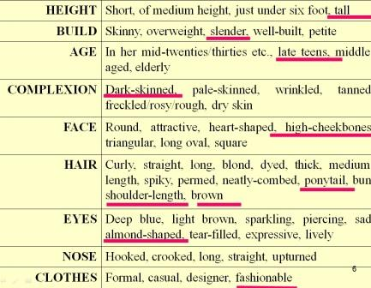 | Обучающие выполняют упражнения по аудированию и проводят взаимопроверку. | Интерактивная доска, аудиофайл. Презентация.  Индивидуальная работа.
3 Организация монологического высказывания с последующим обсуждением. | Учитель организует работу обучающихся по подготовке монологического высказывания.  Now look at the photo of the teenager and use adjectives from the table to complete their descriptions. Use the example:  Jane is quite good-looking. She’s slim with…and…hair. She’s pale-skinned with a…nose. She always looks well-dressed in…clothes.  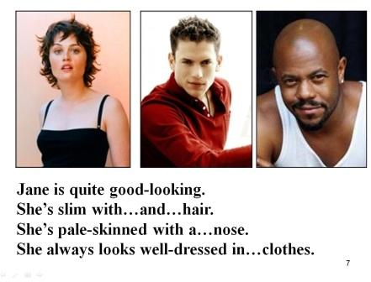  Now I want to speak you about personality and behaviour.  All the other students listen attentively. Get ready with your questions. | Обучающиеся составляют мини- высказывание с использованием опор. | Презентация.  Фронтальная работа.  Приём: «Тонкие и толстые вопросы»
4. Релаксация | Are tired? Ok. Let’s relax a bit. Psychologists say that if you want to calm look at the green colour, but if you want to enhance your brain work activity look at the red colour. Let’s do it.  Were they connected with our topic? Why not? | Обучающиеся смотрят видеоролик и отвечают на вопросы учителя. | Здоровьесбере  гающие технологии, музыкальное сопровождение
5.Создание алгоритма написания статьи. | Open your textbook at page 19, Ex.4a. Match the adjectives to their justifications.  1. energetic 2. easy-going 3. talkative 4. lazy 5. bossy 6. optimistic 7. ambitious 8. selfish 9. hot-tempered 10. popular  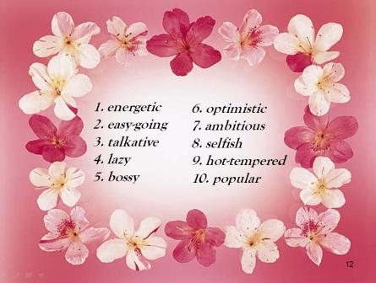  a. always looks on the bright side of life  b. never stops chatting  c. is always telling people what to do  d. only cares about him/herself  e. is always on the go  f. has lots of friends and is liked by everyone  g. isn’t easily annoyed, worried or upset  h. doesn’t like working  i. has a strong desire to be successful in life  j. gets angry really easily  Now let’s do the test using the adjectives. Fill them in the sentences. Write down your answers in the notebooks. (Ex. 4b, p.19):  - Ben is so… . He believes that a job isn’t worth doing unless it’s done properly.  - Alison is quite… .She often picks fights with people and gets angry really easily.  - Jake is … . He’s the life and soul of the party and loves meeting new people.  - Joe is a… person. He always expects the worst.  - Tanya is… . She’s always got a smile on her face and never lets anything get her down.  - I’ve never met anyone as…as Sally. She’s always buying people gifts.  - John is so…! He thinks he’s more important and better than everyone else.  - Sam is a…guy. He’s a great listener and seems to understand when you’re feeling down.  Keys: 1-hard-working, 2-aggressive, 3-outgoing, 4-pessimistic, 5-cheerful, 6-generous, 7-arrogant, 8-sensitive.  Now let’s come to the conclusion and make a plan how to describe your friend in a form of an article. | Обучающиеся делают подготовительные упражнения и составляют алгоритм написания статьи- описания. | Парная работа.  Решение проблемной ситуации.  .
  APPEARANCE | PERSONALITY | PASTIME
6 Рефлексия деятельности на уроке. Объяснение домашнего задания. Оценивание работы обучающихся на уроке. | T: I find today’s lesson not only informative but a kind of useful one, as far as our coming examination is concerned. It was another great training. What about you? What was difficult? Quite easy? And what should we pay attention to now?  В качестве домашнего задания учащимся предлагается написать статью-описание друга или близкого человека, или написать письмо другу.  So we’ve discussed a lot of personality traits. Now those who are deep in the topic can make up an article, and those who are not so sure about the topic write a letter. It’s up to you to decide.  I would like to finish our lesson with cinquain  Friend  Non-barrier personable  Gratitude, likeable, companion  Counsellor, supporter, minded, polite  Friend  I hope t  Thank you for the lesson. | Обучающиеся подчёркивают, что им понравилось на уроке больше всего и как они себя сейчас чувствуют. | Оценочная таблица. Карточки дифференцированного домашнего задания.

